В Египте в старину велось обыкновенье,Когда кого хотят пышнее хоронить,Наёмных плакальщиц пускать за гробом выть.
Вот некогда на знатном погребенье –Толпа сих плакальщиц, поднявши вой,Покойника от жизни скоротечнойВ дом провожала вечнойНа упокой.
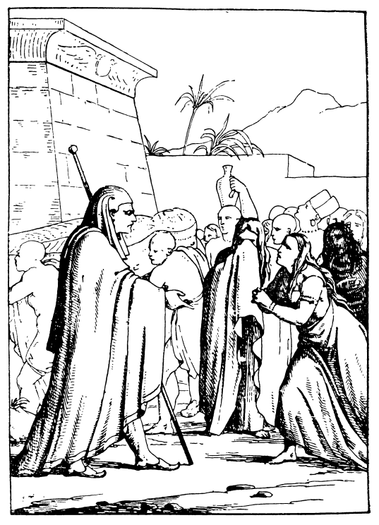
Тут странник, думая, что в горести сердечнойТо рвётся вся покойника родня,«Скажите, – говорит, – не рады ли б вы были,Когда б его вам воскресили?Я Маг; на это есть возможность у меня:
Мы заклинания с собой такие носим –Покойник оживёт сейчас». –«Отец! – вскричали все, – обрадуй бедных нас!Одной лишь милости притом мы просим,Чтоб суток через пятьОн умер бы опять.
В живом в нём не было здесь проку никакова,Да вряд ли будет и вперёд;А как умрёт,То выть по нём наймут нас, верно, снова»,
Есть много богачей, которых смерть однаК чему-нибудь годна.

